|  |  |  |
| --- | --- | --- |
| Република Србија - Град Београд  **Градска oпштина Звездара**  Одсек за информисање у  Служби за скупштинске послове | Zvezdara-srednjigrb | Бул. краља Александра 77, 11000 Београд  тел. (011) 3405-636, факс 3405-642  е-mail: info@zvezdara.org.rs  www.zvezdara.org.rs |
|  |  |  |

20.3.24.

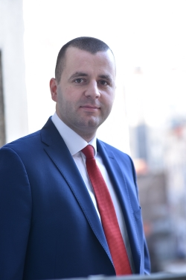

Милош Булатовић

Дипломирани економиста

[milos.bulatovic@zvezdara.org.rs](mailto:milos.bulatovic@zvezdara.org.rs)

Рођен: 30.04.1990.године

ОБРАЗОВАЊЕ: Факултет за економију и инжењерски менаџмент, дипломирани економиста

РАДНО ИСКУСТВО:

**Влада Републике Србије**

-2020. године -2022. године,- Кабинет првог потпредседника

-2018. године-2020. године,- Кабинет првог потпредседника

**Градска општина Звездара**

2020. године - Помоћник председника

2018. године - 2020.године - Помоћник председника

2015.године - 2018.године,- Служба за вршење заједничких послова

2014.године - 2015.године,- Одељење за друштвене делатности

2013. године - 2014. године,- Одељење за комуналне делатности, заштиту животне средине и кординацију инвестиционих пројеката

2012. године - 2013. године, - Служба за управљање документима

Члан Социјалистичке партије Србије

Говори енглески језик

Неожењен